**Вниманию пользователей кассового оборудования!!!**

Уважаемые плательщики! Инспекция МНС по Калинковичскому району напоминает, что **с 1 июля 2025 года**вступают в силу **изменения**в части использования кассового и иного оборудования при приеме средств платежа, **а именно:**

-об использовании кассового оборудования, соответствующего **новым требованиям**законодательства;

-о подключении кассового оборудования, которое **обеспечивает дифференцированный учет**необходимой информации;

-о расширении перечня случаев, в которых субъекты хозяйствования **обязаны**использовать кассовое оборудование и платежные терминалы.

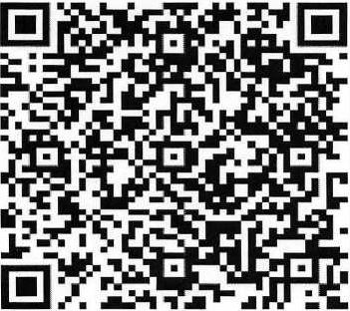С *более подробной информацией****об изменениях с 01 июля 2025 года****в использовании кассового и иного оборудования при приеме средств платежа можно ознакомиться перейдя по QR-коду.*

При возникновении вопросов можно обращаться по телефонам: 802345-38291, 34309, а также в инспекцию по адресу: г. Калинковичи, ул. К. Маркса, д. 16, кабинет №9 или в Управление по работе с плательщиками по Петриковскому району, г. Петриков, ул. Гагарина, 17а, каб. № 2.